טופס:"חוות דעת מקצועית במסגרת כוונה להתקשר עם ספק יחיד/ספק חוץ"

יש למלא את השדות המסומנים באדום בלבד
משרד הבריאות | המרכז הרפואי וולפסון
יחידה מזמינה/מכון: | מחלקת רכש
תאריך חוות דעת: | 05.09.2024
בקשה מס' (פנימי):

אל: ועדת המכרזים

הנדון: חוות דעת מקצועית במסגרת כוונה להתקשר עם ספק יחיד/ ספק חוץ

הבקשה מסתמכת על תקנה 3(29) / 3(31) לתקנות חובת מכרזים ועל הוראות תכ"ם מס' 7.8.1 ו-7.8.2.

האם קיים בנושא ההתקשרות מכרז חשכ"ל: כן לא

סוג ההתקשרות:
טובין  X | שירותים | ביצוע עבודה

שם הספק: | חברת IDENTI
מספר הספק  (ח.פ/ח.צ/ע.מ/מספר עמותה) | 515679405
ספק זה הנו: | ספק יחיד | ספק חוץ
אומדן / שווי ההתקשרות: | 250 אש"ח לשנתיים ראשונות וכ-60 אש"ח לכל שנה נוספת,  עבור סה"כ 5 שנים

תיאור מהות ההתקשרות (רקע ופירוט התכונות של הטובין/השירות/העבודה)= מפרט טכני
- מהות הטובין: מערכת לתיעוד שימוש בצר"פ באמצעות מערכת מבוססת זיהוי תמונה וחיישנים נוספים, עם תוכנת ניהול וממשקים למערכות, כולל שירות הטמעה ותמיכה שוטפת.
נדרש מהחברה:
- מענה לניהול שליטה, בקרה לוגיסטית וכן תיעוד קליני (ממשק לתיק המטופל "קמיליון") של שימוש בכל השתלים באמצעות מערכת SNAP&GO בחדרי הניתוח ואפשרות הרחבה למגוון פריטי צר״פ שניתן לתעד בתוך תיק המטופל, ובעלות פרוצדורה רפואית.
- קישור למערכת הלוגיסטית והקמת הזמנות רכש בהתאם לשימושים שבוצעו (ממשק למערכת "מזור").

מהות ההתקשרות:
רכש תוכנת ומוצרי IDENTI PLATFORM SNAP&GO, סריקה וזיהוי צריכת צר"פ לניתוח / פרוצדורה, תמיכה בשימוש, ושירות כללי למערכות.

- למען הסר ספק מובהר בזאת כי השגה שתתקבל, ככל שתתקבל, תיבחן לאור המפרט הטכני והנימוקים המתוארים בפסקה הבאה ובחינת הנסיבות הרלוונטיות.

נימוקים כי הספק הוא ספק יחיד או כי הטובין הם טובי חוץ

נא להתייחס לסעיפים הבאים:
- האמצעים שבהם נערכו בדיקות לאיתור ספקים נוספים והכנת חוות דעת
כולל פירוט מקורות מידע ופעולות שננקטו (לדוגמה חיפוש באינטרנט, התכתבות עם ספקים, פגישה או שיחה עם ספקים וכדומה).
נבדקו התקשרויות בבתי חולים אחרים, ביניהם בית חולים שמיר, רמב"ם, ונהריה.

- ממצאי הבדיקה (אם ישנם ספקים נוספים בתחום ההתקשרות, יש לפרט את הסיבות לאי התאמתם לביצוע ההתקשרות עימם ואת הסיבות להיות הספק שלגביו נכתבה חוות הדעת ספק יחיד/ספק חוץ).
למיטב ידיעתנו חברת IDENTI היא חברה היחידה אשר פיתחה את הפתרון המשולב, סריקת ציוד בחדר ניתוח, ממשק למערכות הקלינית ("קמיליון"), הלוגיסטית ("מזור" ו-CRM שראל) ולמערכות אצל ספקי הצר״פ, ובכך ניתן לקבל ולהעביר נתוני צריכה ושימוש בפריטי צר״פ בין בית החולים לספקים באופן שבו נשמרת הרציפות התפקודית במלאי הצר״פ (ובדגש פריטי קונסיגנציה).

- נימוקים והערות נוספות
למיטב ידיעתנו חברת IDENTI Healthcare Ltd הינה ספק יחיד בנושא בעל הפתרון המשולב המתאים לצורכי בית החולים.

לאור הנימוקים שמניתי לעיל אנו מבקשים לערוך ההתקשרות בהליך פטור ממכרז.
חוות דעתי זו ניתנת מתוקף היותי הסמכות המקצועית לנושא זה.

יובל גזית | ס. מ. מחלקת רכש | 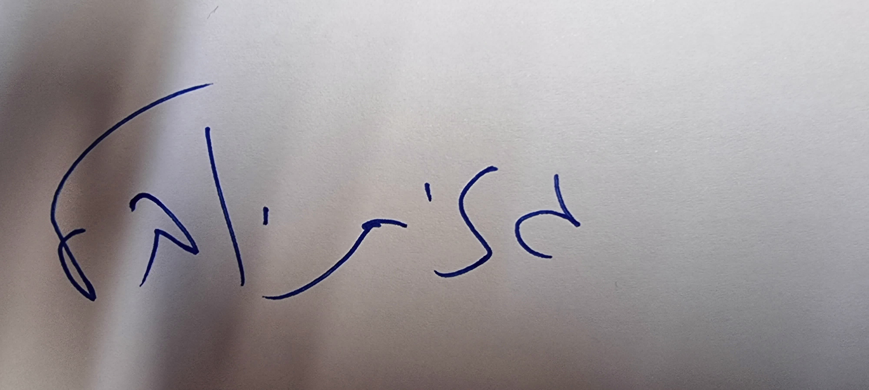
שם בעל הסמכות המקצועית | תפקיד בעל הסמכות המקצועית | חתימה

